INTRODUZIONE
Abbiamo tre directories, che vengono create in automatico da eclipse alla creazione di un progetto gwt:
· CLIENT -> Swengfinal.java implementa il metodo per la creazione dell’interfaccia grafica di base; Homepage.java gestisce il menù principale, visibile a tutti, cliccando poi su login possiamo accedere con il nostro account, in base al ruolo che ricopriamo visualizzeremo la homepage pertinente. GreetingService.java gestisce la comunicazione sincrona mentre GreetingServiceAsync.java gestisce la comunicazione asincrona.
· SERVER -> GreetingServiceImpl.java richiama i metodi per eseguire le operazioni richieste. I database sono creati attraverso MapDB.
· SHARED -> Classi condivise

GLOSSARIO
TERMINE | SIGNIFICATO E CARATTERISTICHE
Utente ospite | Chiunque visiti la homepage senza effettuare login o registrazione. Può:  Visualizzare informazioni per l’università  Visualizzare i dipartimenti  Visualizzare le informazioni di contatto
Studente | Utente registrato al sistema. Può:  Visualizzare lista dei corsi disponibili  Iscriversi ad un corso  Registrarsi per un esame di corso  Visualizzare informazioni personali  Visualizzare i voti degli esami svolti
Docente | Utente registrato al sistema. Può:  Creare/modificare/cancellare un corso  Aggiungere/modificare/cancellare un esame  Visualizzare le proprie informazioni personali  Inviare voti dell’esame alla segreteria
Segreteria | Utente registrato al sistema. Può:  Visualizzare i dati personali degli studenti  Inserire voti d’esame per gli studenti  Pubblicare i voti degli esami
Amministratore | Amministratore del sistema che gestisce l’applicativo. Può:  Creare account per ogni tipo di utente  Aggiungere/modificare/visualizzare informazioni personali
Informazione personale | Informazioni personali dell’utente. Caratterizzato da:  Nome  Cognome  Email  Corsi  Esami
Esame | Esame del corso di studi per la verifica delle conoscenze. Caratterizzato da:  Data  Ora  Durata  Aula
Corso | Corso di studi. Caratterizzato da:  Nome  Data inizio  Data fine  Descrizione  Co-docente  Esame
DIARIO GIORNALIERO
Giorno | Ruoli | Lavoro svolto | Problematiche | Tempo di lavoro
01/07/2022 | Nicol Alesi: Product Owner  Lorenza Ballerino: Scrum Master  Marco Amodeo: Development | Lettura direttive, Sprint Planning |  | 3h
04/07/2022 | Nicol Alesi: Product Owner  Lorenza Ballerino: Scrum Master  Marco Amodeo: Development | Daily Scrum, installazione Eclipse con integrazione GWT, creazione account Github, Trello |  | 3h
06/07/2022 | Nicol Alesi: Product Owner  Lorenza Ballerino: Scrum Master  Marco Amodeo: Development | Daily Scrum, analisi artefatti |  | 3h
08/07/2022 | Nicol Alesi: Product Owner  Lorenza Ballerino: Scrum Master  Marco Amodeo: Development | Daily Scrum, creazione diagramma casi d’uso e diagramma dominio, Sprint Review e Sprint Retrospective |  | 4h
11/07/2022 | Nicol Alesi: Development  Lorenza Ballerino: Product Owner  Marco Amodeo: Scrum Master | Daily Scrum  Confonto riguardo lo stile del sito |  | 3h
13/07/2022 | Nicol Alesi: Development  Lorenza Ballerino: Product Owner  Marco Amodeo: Scrum Master | Daily Scrum  Proposte individuali |  | 5h
15/07/2022 | Nicol Alesi: Development  Lorenza Ballerino: Product Owner  Marco Amodeo: Scrum Master | Daily Scrum  Confronto decisione finale, organizzazione prima fase di sviluppo |  | 3h
18/07/2022 | Nicol Alesi: Development  Lorenza Ballerino: Product Owner  Marco Amodeo: Scrum Master | Daily Scrum, Sprint Review e Sprint Retrospective,  Fase di ricerca per capire il funzionamento degli strumenti da utilizzare | Iniziare a lavorare con uno strumento particolare che non conosciamo | 4h
20/07/2022 | Nicol Alesi: Scrum Master  Lorenza Ballerino: Development  Marco Amodeo: Product Owner | Daily Scrum,  Creazione home page usando UiBinder |  | 3h
22/07/2022 | Nicol Alesi: Scrum Master  Lorenza Ballerino: Development  Marco Amodeo: Product Owner | Daily Scrum,  Studio librerie necessarie | Problemi con integrazione librerie | 3h
25/07/2022 | Nicol Alesi: Scrum Master  Lorenza Ballerino: Development  Marco Amodeo: Product Owner | Daily Scrum,  Integrazione librerie es mapdb |  | 4h
27/07/2022 | Nicol Alesi: Scrum Master  Lorenza Ballerino: Development  Marco Amodeo: Product Owner | Daily Scrum, Sprint Review e Sprint Retrospective  Implementazione codice con meccanismi librerie |  | 4h
29/07/2022 | Nicol Alesi: Product Owner  Lorenza Ballerino: Scrum Master  Marco Amodeo: Development | Daily Scrum  Implementazione codice |  | 3h
01/08/2022 | Nicol Alesi: Product Owner  Lorenza Ballerino: Scrum Master  Marco Amodeo: Development | Daily Scrum,  Creazione home page generica visibile a tutti |  | 3h
03/08/2022 | Nicol Alesi: Product Owner  Lorenza Ballerino: Scrum Master  Marco Amodeo: Development | Daily Scrum,  Commit iniziale su git, realizzazione logica di login | Capire come funzionano le questioni brench merge | 8h
05/08/2022 | Nicol Alesi: Product Owner  Lorenza Ballerino: Scrum Master  Marco Amodeo: Development | Daily Scrum, Sprint Review e Sprint Retrospective  Home pages vari ruoli  Commit logica già implementata di delete account etc |  | 7h
08/08/2022 | Nicol Alesi: Development  Lorenza Ballerino: Product Owner  Marco Amodeo: Scrum Master | Daily Scrum  Registrazione utente  E creazione utente da parte di admin |  | 4h
09/08/2022 | Nicol Alesi: Development  Lorenza Ballerino: Product Owner  Marco Amodeo: Scrum Master | Daily Scrum  Registrazione altri utenti |  | 4h
11/08/2022 | Nicol Alesi: Development  Lorenza Ballerino: Product Owner  Marco Amodeo: Scrum Master | Daily Scrum  Implementazione del lato docente  Esame e logica esami |  | 5h
18/08/2022 | Nicol Alesi: Development  Lorenza Ballerino: Product Owner  Marco Amodeo: Scrum Master | Daily Scrum, Sprint Review e Sprint Retrospective  Logica di gestione voti |  | 5h
23/08/2022 | Nicol Alesi: Scrum Master  Lorenza Ballerino: Development  Marco Amodeo: Product Owner | Daily Scrum  Fase di testing |  | 3h
26/08/2022 | Nicol Alesi: Scrum Master  Lorenza Ballerino: Development  Marco Amodeo: Product Owner | Daily Scrum  Aggiustamento schemi creati inizialmente tramite draw.io |  | 3h
30/08/2022 | Nicol Alesi: Scrum Master  Lorenza Ballerino: Development  Marco Amodeo: Product Owner | Daily Scrum  Conclusione documentazione |  | 3h
01/09/2022 | Nicol Alesi: Scrum Master  Lorenza Ballerino: Development  Marco Amodeo: Product Owner | Daily Scrum  Revisione codice |  | 4h
02/09/2022 | Nicol Alesi: Scrum Master  Lorenza Ballerino: Development  Marco Amodeo: Product Owner | Daily Scrum  Chiusura del lavoro e consegna |  | 4h

Suddivisione lavoro in sprint:
1. Analisi specifiche, creazione accout Github, Trello, Jira e Bitbucket, creazione repository, integrazione GWT su Eclipse e analisi artefatti della fase di inception
2. Creazione homepage
3. Creazione utente generico con annesse operazioni consentite
4. Creazione utenti speciali (Studente, Docente, Amministratore e Segreteria)
5. Creazione operazioni speciali (Creazione corso/esame/inserimento e visualizzazione voto)
6. Fase di test, completamento relazione e manuale, correzioni e perfezionamenti dal punto di vista grafico
ORGANIZZAZIONE DEL LAVORO
L’organizzazione del lavoro è stata impostata seguendo la metolodologia Scrum. I membri del gruppo hanno ricoperto i tre diversi ruoli, ovvero Scrum Master, Product Owner e Development, per due volte a rotazione. Colui che ricopre il ruolo di Product Owner decide le priorità, le scadenze e le caratteristiche dello sprint di cui è a capo. Lo Scrum Master è il responsabile del corretto utilizzo della metodologia Scrum all’interno del gruppo. Il Development si occupa di portare avanti il lato implementativo del progetto in totale autogestione.
Gli eventi che hanno caratterizzato il nostro lavoro in Scrum sono stati: lo sprint planning, il daily scrum, lo sprint review e lo sprint retrospective. Prima di iniziare il lavoro giornaliero il team si è riunito in un daily scrum per discutere le problematiche riscontrate durante l’ultimo incontro e gli obiettivi da raggiungere in giornata per il team. Alla fine di ogni sprint si è svolta una riunione di Sprint review si è discusso l’andamento generale del lavoro, le tempistiche e il coordinamento del team di lavoro oltre ad aver testato quanto implementato e, se riscontrati dei problemi o delle caratteristiche da sistemare, abbiamo creato nuovi task da risolvere. Per quanto riguarda, invece, lo sprint retrospective abbiamo ragionato su quanto migliorabile in vista dei futuri sprint.
Per decidere l’ordinamento degli sprint abbiamo organizzato uno Sprint Planning al fine di suddividere le user stories in tasks per poi poterli elaborare.
Gli artefatti, ovvero il product backlog e lo sprint backlog, sono stati realizzati utilizzando due strumenti diversi. In particolare, per la produzione product backlog, ovvero un elenco ordinato di cose che devono essere fatte, è stato utilizzato lo strumento Trello che consente di gestire visivamente il progetto, il flusso di lavoro e il monitoraggio dei task. Abbiamo adottato un template già predefinito per i lavori di ingegneria e lo abbiamo adattato alle nostre esigenze.
Di seguito il link alla nostra bacheca trello:
https://trello.com/invite/b/cbULSHme/91682de12d33eb9d860dfaf6ab815580/ingegneria-del-software
Abbiamo diviso in:
· Backlog à In cui abbiamo una lista di tutto ciò che andremo a fare
· Design à Decidiamo prima dello sviluppo come impostare lo stile della nostra pagina
· To-do à Che al momento della consegna si spera sarà vuoto.
· Doing à Cosa attualmente stiamo facendo
· Code review à Ossia revisione codice e segnalazione di eventuali bug
· Testing
Ogni task in trello è collegato ad un task gira e ad un commit github.
Per la realizzazione dello sprint backlog, ovvero un elenco ordinato di cose che devono esser concluse alla fine dello sprint corrente, si è utilizzato lo strumento Jira ovvero l’issue tracker gratuito integrato in Github per creare brevi user stories che verranno perfezionate con l’avanzare del progetto.

MANUALE
Consigliamo di eseguire il progetto su Eclipse, IDE che rende più semplice il supporto di GWT.
Scaricato o clonato il codice da bitbucket aprire in eclipse la cartella all’interno chiamata “swengfinal”.
Per avviare il progetto facciamo tasto destro sulla cartella del progetto e poi Runa s development mode with Jetty. Vedremo In basso la compilazione del progetto, alla fine apparirà un link che ci mostrerà la home page del nostro lavoro.
L’utente generico può effettuare le seguenti operazioni :
· Login
· Visualizzazione dipartimenti
· Visualizzazione homepage
· Visualizzazione contatti
Effettuando il login avremo accesso a diverse operazioni in base all’utente.
Uno studente può:
· Visualizzare i propri dati
o Si trovano nella homepage appena effettuato il login
· Visualizzare i corsi a cui può iscriversi
o Selezionando la voce Corsi disponibili,
o Selezioniamo il corso dal menù a tendina
o Clicchiamo sul pulsante iscrizione
· Registrazione agli esami
o Selezionare voce “Registrazione Esame”
o Selezionare l’esame
o Cliccare iscrizione
· Visualizzazione voti esami
o Selezionare voti
Docente :
· Visualizzare i propri dati
o Si trovano nella homepage appena effettuato il login
· Creazione e modifica di un proprio corso
o Selezionare voce corso nel nav
o Compilare campi
o Selezionare “Creazione corso”
· Creazione e modifica di un proprio esame
o Selezionare corso
o Scegliamo dal menù a tendina un esame
o Popolare i campi con le modifiche
o Cliccare crea/modifica/cancella corso
· Invio voto
o Selezionare la voce esame
o Scegliamo dal menù a tendina l’esame
o Inseriamo numero di matricola
o Compiliamo i campi
o Clicchiamo Invia voto
Segreteria :
· Visualizzazione tabella studenti
o Nella home page vediamo un breve recap delle informazioni di tutti gli studenti iscritti al corso selezionato
· Pubblicazione voti
o Selezionare la voce voti per visualizzare i voti
o Popoliamo i campi a destra
o Clicchiamo su pubblica voto per rendere i voti disponibili agli studenti
Admin :
· Visualizzazione di tutti gli utenti in base al tipo
o Dalla home, selezioniamo il tipo di utente che vogliamo vedere dal menù a tendina
· Creazione diversi tipi di account
o Selezioniamo creazione account
o Scegliamo la tipologia di utente da creare
o Popoliamo i campi
o Clicchiamo su creazione account
· Modifica ed eliminazione degli account
o Popoliamo i campi
o Clicchiamo su modifica elimina
LOGOUT: A causa di un problema irrisolto il logout si effettua ricaricando la pagina.

MILESTONES
I milestones all’interno del nostro progetto, ovvero le pietre miliari per il corretto avanzamento dello stesso, sono state diverse. Possiamo dire che alla fine di ogni sprint bisognava obbligatoriamente raggiungere almeno un milestone alla lista di quelli prefissati durante lo Sprint Planning della prima giornata di lavoro. Principalmente possiamo definire milestones del nostro progetto:
· Installazione dell’ambiente di lavoro Eclipse con estensione GWT
· Creazione artefatti
· Creazione homepage
· Registrazione degli utenti
· Accesso degli utenti tramite login
· Operazioni consentite agli studenti (visualizzare corsi, iscrizione a corsi, registrazione ad esame, visualizzare informazioni personali e voti)
· Operazioni consentite ai docenti (operazioni su corsi, operazioni su esami, visualizzare informazioni personali, inviare voti)
· Operazioni sui corsi (creazione, modifica o cancellazione)
· Operazioni sugli esami (creazione, modifica o cancellazione)
· Operazioni consentite alla segreteria (visualizzare voti, inserire voti, pubblicare voti)
· Operazioni consentite all’amministratore del portale (creazione account per utenti, operazioni su informazioni personali utenti)
· Operazioni sulle informazioni personali di studenti e docenti (aggiungere, modificare o cancellare)

DIAGRAMMA CASI D’USO
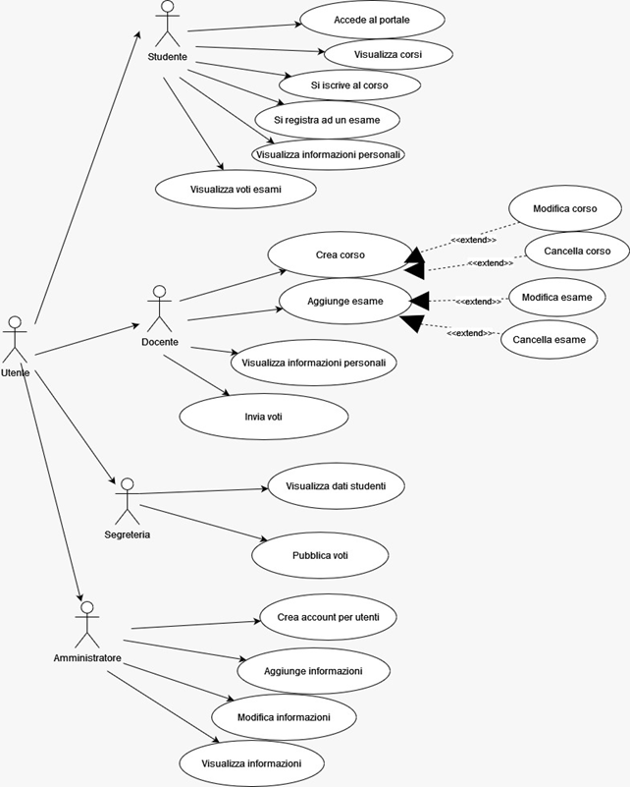

DIAGRAMMA DI DOMINIO
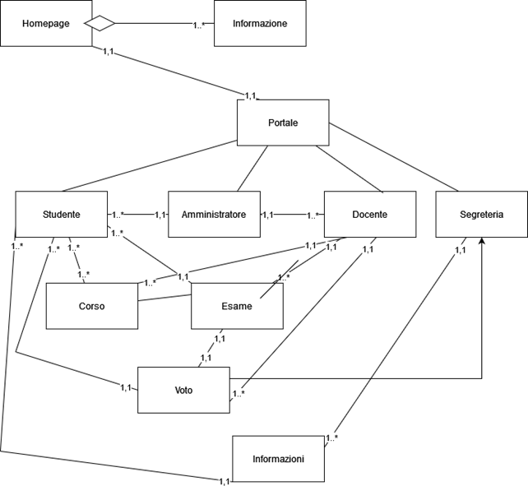

TEST
Con JUNIT abbiamo sviluppato dei testi per verificare la correttezza di
· Creazione utente
· Registrazione studente
· Login studente
· Registrazione docente
· Registrazione amministratore
· Registrazione segreteria
· Creazione corso
· Modifica corso
· Creazione esame
· Modifica esame
· Invio e pubblicazione voto
Per mandare in esecuzione i test basta andare nella cartella test e fare run as à JUNIT TEST
ISSUES
· Github à Non avendo molta confidenza con git abbiamo faticato a capire il suo funzionamento è per questo che abbiamo iniziato a caricare il progetto quando ormai ci accingevamo alla conclusione
· Jira, Trello e git à Collegamento tra le varie applicazioni web
· Bug riguardante il logout, il button di logout non è visibile e per loggare è necessario ricaricare la pagina, comportamento non previsto.
· Al momento della selezione esami non spunta nulla a meno che non si è prima passati per la selezione corso
· Dovevamo decidere se rappresentare admin e le altre figure come generalizzazione di utente, abbiamo interpretato “utente” come “portale” ed abbiamo collegato tutto il resto ad esso.

ASSEGNAZIONE PRIORITA’ TASKS
Innanzitutto i task con maggiore priorità sono stati quelli riguardanti l’analisi e la creazione dei diagrammi, che andavano costruiti per primi in modo da avere un’impostazione del lavoro e poter iniziare. Un altro task che ha avuto molta priorità è stato quello riguardante la decisione dello stile, perché almeno sapendo già come volevamo impostare le pagine le abbiamo costruite direttamente senza rimetterci mano troppe volte. Abbiamo deciso di dare maggiore priorità alla fase di ricerca dei componenti e la logica dietro a tutte le operazioni, in questo modo, una volta impostato il riconoscimento degli account il resto sarebbe stato più semplice da implementare.

Credenziali utenti
docente@unibo.it
lorenza@ballerino.it
marco@amodeo.it
nicol@alesi.it
professore@unibo.it
segreteria@unibo.it

password per tutti : Ciaoatutti

admin
admin

BURN DOWN CHART- ESTIMATED
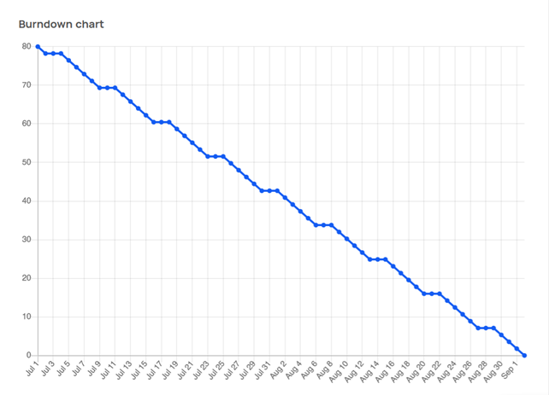

REALISTIC
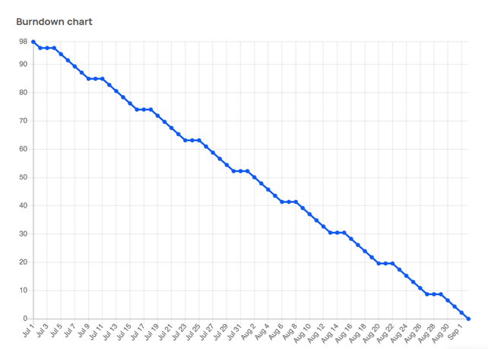
SCELTE PROGETTUALI E DI INTERFACCIA
Abbiamo deciso di implementare un’applicazione web fortemente user friendly, infatti è abbastanza immediata la comprensione del funzionamento del sito.
Al momento del login abbiamo scelto di non inserire un bottone per far diversificare all’utente la scelta del ruolo, ma viene rilevato in automatico.
A livello tecnico per non ripetere più volte il codice CSS lo abbiamo inserito in una sola pagina e tutte le altre hanno ereditato lo stesso stile, in modo che nel caso in cui ci fossero cambiamenti da effettuare sarebbe più semplice.

